**Escuela Normal de Educación Preescolar**

**Licenciatura en Educación Preescolar**

**Atención a la Diversidad**

**“El teatro de títeres”**

**Evidencia de la unidad 2: Discriminación y barreras para una atención educativa incluyente**

**Competencias:**

* Integra recursos de la investigación educativa para enriquecer su práctica profesional, expresando su interés por el conocimiento, la ciencia y la mejora de la educación.
* Actúa de manera ética ante la diversidad de situaciones que se presentan en la práctica profesional.

Docente: Alejandra Isabel Cárdenas Gonzales

Alumna: Karina Rivera Guillermo

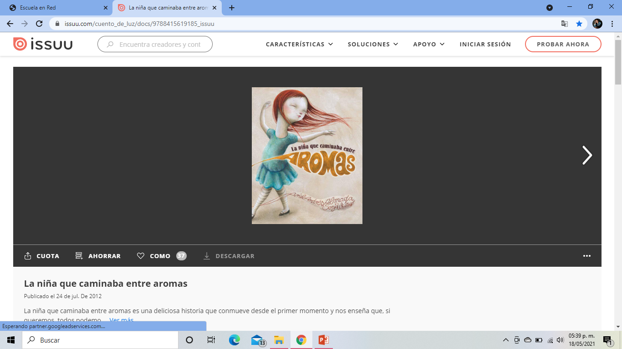Cuando Ana nació, todo estaba a oscuras. Podría sentir el calor de su mama al sostenerla en sus brazos, el perfume de la camisa recién lavada de su papá y, muy a lo lejos, el trinar de los pájaros que despertaban con pereza a la primavera. Pero, por lo demás, todo estaba a oscuras.

A medida que fueron pasando los años, Ana comprendió que era diferente. Oía a sus amigos hablar de colores y de formas; pero para ella todo era confuso. Su mamá le dijo una mañana

* El azul se siente así

Y la hizo sostener un cubito de hielo entre las manos

* Y el rojo así

Mientras le hacia acercar las manos al fuego de la chimenea con mucho cuidado para que no se quemara. Ella sonreía y giraba su cabecita hacia el lugar de donde procedía la voz de su mamá

Fue durante ese invierno cuando Ana aprendió a caminar entre aromas.

Al principio, como es natural, lo hizo torpemente y se provocó mas de un chichón. Su papá le decía una y otra vez:

* Ana, ve despacio, que no hay prisa

Pero ella, con la ansiedad típica de todo niño que descubre cosas nuevas, quería aprender. Y quería hacerlo rápido.

Así, un día a esquivar los muebles antiguos de su caso. Sabría que se lustraban con cera de un olor muy particular, el cual podía sentir fácilmente. Si se acercaba mucho a ellos

El aroma se hacia mas intenso, para desvanecerse poco a poco según se alejaba. Un paso para aquí, otro para allá, y dejaba atrás la mesa del comedor. Un paso hacia la izquierda, tres a la derecha y, como si estuviera bailando, podía ir desde la cocina a su habitación sin pedir ayuda. A la semana aprendió a pasar junto a los jarrones llenos de rosas frescas, a guiarse hasta la cocina por el aroma de las galletas de su abuela e incluso a no pisar la cola de su garo, Paris, que siempre tenia un curioso perfume a canela.

Y entonces un día, y sin saber exactamente como, Ana se dio cuenta de que a pesar de ser diferente podía hacer cosas muy especiales.

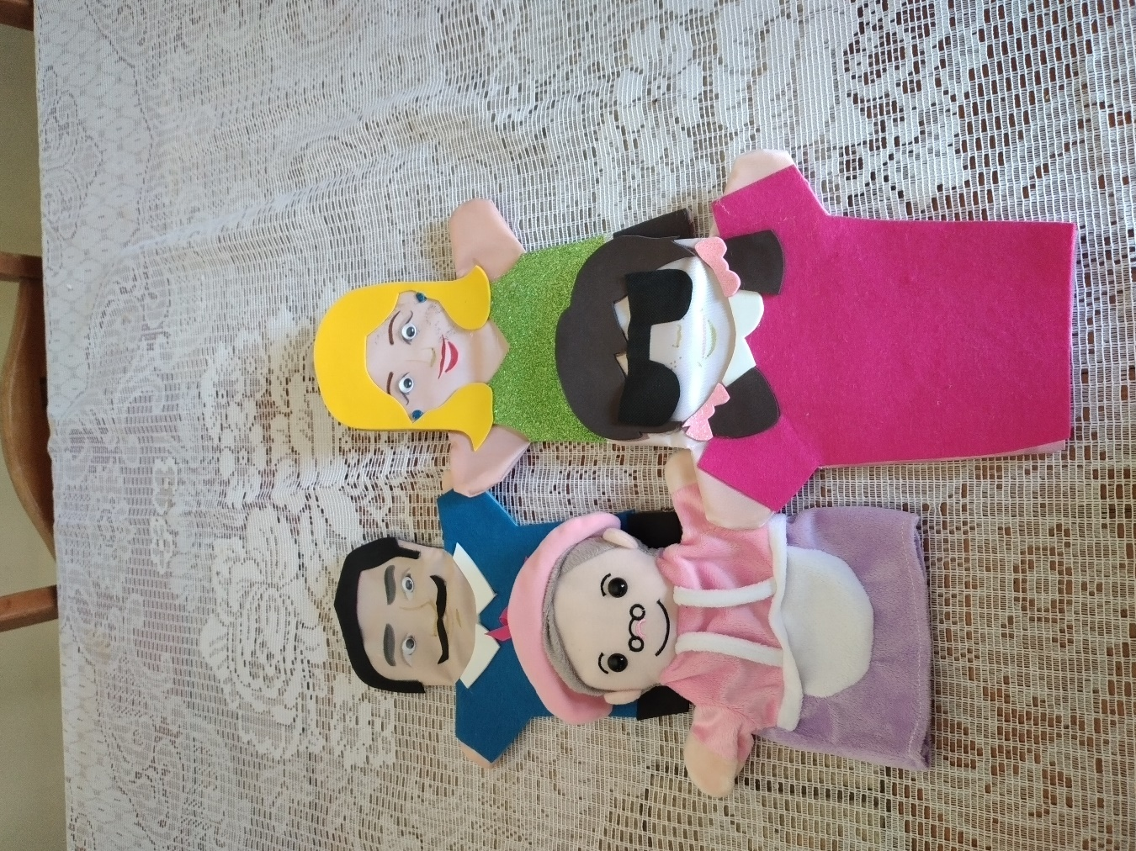

**Lista de cotejo**

**1 Originalidad**

* Utiliza técnicas novedosas
* Utiliza la imaginación en su creación de títeres

**2 Fluidez**

* Plantea con fluidez el dialogo de sus títeres

**3 Elaboración**

* Cumple con el propósito de sensibilizar ante la no discriminación
* Presenta el cuento por escrito
* Utiliza materiales reciclados y novedosas
* Todos los materiales utilizados en los cuatro de títeres logran una armonía con el personaje
* Utiliza una ambientación que hace una escenografía atractiva y motivante para el niño
* Cuida los detalles de una representación de títeres

**4 Innovación**

* Muestra creatividad y curiosidad para implementar nuevas técnicas
* Aplica el análisis de sus experiencias en la finalización del trabajo

**5 Temática**

* Las representación aborda algún niño o niña con algún tipo de discriminación o alguna niña que sufra violencia de género

**6 Presentación**

- El video tiene una duración de 15 minutos